Урок алгебри у 8 класі
з теми: «Степінь з цілим показником»
Мета уроку:
- Навчальна: організувати діяльність учнів таким чином, щоб повторити означення степеня, властивості та удосконалити застосовування властивостей степеня з цілим від’ємним показником до розв’язування вправ;

- Виховна:
- виховувати відповідальне ставлення до навчальної праці, вміння долати труднощі, вольові якості особистості;
- сприяти розвитку пізнавального інтересу, активності, допитливості, самостійності;
- формувати цілісне та гармонійне розуміння і сприйняття світу;
- любов та повагу до рідного краю;

- Розвиваюча: розвивати ключові предметні компетенції:
- уміння узагальнювати, систематизувати, аналізувати, порівнювати, робити висновки;
- уміння нестандартно мислити, використовуючи математичне мовлення;
- сприяти розвитку пізнавального інтересу до математики.

Тип уроку: урок узагальнення та систематизації знань
Форма проведення уроку: урок - естафета
Обладнання: презентація, комп’ютер, проектор

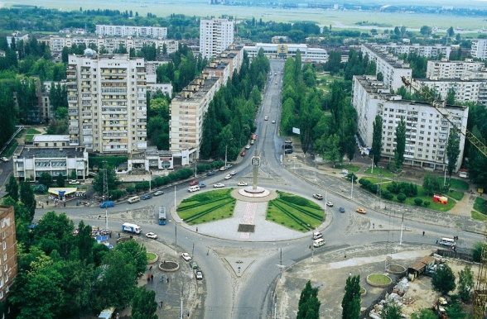
Тут, у південнім краї,
Квітне мій Миколаїв,
І молоді вітрила радують очі мої.
Цвітом акацій пахне,
Юної сили прагне
Місто, яке зростило
Білі, мов сніг, кораблі.
(С. Іщенко)

Перебіг уроку
І. Організаційний момент
Учитель. Шановні діти, рада бачити вашу готовність до уроку і сподіваюся, що ми з вами проведемо час цікаво і корисно. Я вірю у ваші здібності!
Хочу повідомити, що сьогодні ми продовжуємо працювати над темою «Степінь з цілим показником». Будемо розв’язувати цікаві вправи, задачі, де треба буде не лише показати знання з даної теми, але й продемонструвати свою логіку, творче мислення, швидкість думки.
ІІ. Перевірка домашнього завдання
Учитель. Здійснимо взаємоперевірку домашнього завдання, обмінявшись зошитами, один з одним (сусіди по партах). (Слайд 1)
1) Обчисліть: 9⁻² = $\frac{1}{81}$; 15⁻¹ =$\frac{1}{15}$; 3⁻³ = $\frac{1}{27}$ ; 5⁻⁴ = $\frac{1}{625}$ ;
12⁰ = 1; (-2)⁻⁴ = $\frac{1}{16}$; (-3)⁻³ = - $\frac{1}{27}$ ; 0,5⁻² = $\frac{100}{25}$ = 4
3) Знайдіть значення виразу:
а) 256 ∙ 2⁻⁸ = 256 · $\frac{1}{256}=1$; б) 0,1⁻² + (-1)⁻²⁴ = 101;
в) 1,5⁻³ : 2,5⁻² = $\frac{1}{{1,5}^{3}}$ : $\frac{1}{{2,5}^{2}}$ = $\frac{1}{3,375}$ : $\frac{1}{6,25}$ = 1$\frac{23}{27}$; г) = 9 + 9 = 18;
ІІІ. Актуалізація опорних знань
Виконання усних вправ
- Яке число слід піднести до квадрата, щоб дістати: 9; 81; 0; 16; ?
Яке число слід піднести до куба, щоб дістати: 8; -27; ; -0,064?
- Подайте вирази у вигляді степеня:
х⁵х⁷; 5 ∙ 5²; аа³; у⁴у⁻⁶у; 10² ∙ 10⁻¹ ∙10³; 7⁻² ∙ 49³; а⁸ : а²; 3⁻ ⁴ : 3; х⁶ : х; ;
а^{2п} ∙ а^{п}; (а³)⁻ ²; 3² ∙ а²; а⁵ ∙ (а¹² : а⁻ ²)²; -z⁶ : (-z)³.
- Знайдіть значення виразів: 2³; 2⁻³; 5²; 5⁻²; 7²; 7⁻²; 5³ : 5² – 5 ∙ 2⁻³.

ІV. Мотивація навчальної діяльності
Команди | Відгадай слово | Знайди дату | Матем.  перегони | Хто швидше | Знайди помилку | Загальна  кільк.балів
«Квант»
«Вперед»
Учитель. Сьогоднішній урок-естафета – це урок-змагання. А змагатимуться дві команди: команда «Вперед» і команда «Квант» (представити команди). Головним арбітром буду я. Визначити переможця мені допоможе таблиця, яку заповнимо разом:

Кожне завдання оцінюється 5 балами. Команда, яка першою вірно справилася із завданням коментує хід розв’язання і отримує максимальну кількість балів, а інша команда теж отримує бали, кількість яких залежить від того, на скільки відсотків було виконано завдання.
А це вам напутнє слово: «Щоб у житті не знати невдач, треба сміливо та впевнено йти до задуманої мети. Не біда, що на шляху стануть перешкоди: складні проблеми, задачі, загадки. Можливо, і не так швидко ви подолаєте всі завдання та досягнете поставленої мети. Але ж ви знаєте, що великі досягнення людям ніколи не давалися легко».
V. Удосконалення навчальних компетенцій
1. Математична естафета: «Відгадай слово»
Враховується правильність та швидкість виконання.
( - 5 )² | 25 | И
2⁻ ³ | $$\frac{1}{8}$$ | К
( $\frac{2}{7}$)⁻² | 12$\frac{1}{4}$ | О
(- $\frac{1}{5}$)³ | - $\frac{1}{125}$ | Л
2⁻¹³: 2⁻¹⁵ | 4 | В
0,2² | 0,04 | Ї
(-0,3)³ | - 0,027 | А
9⁻² | $$\frac{1}{81}$$ | М

Ключ до розгадки
1 | 2 | 3 | 4 | 5 | 6 | 7 | 8
$$\frac{1}{81}$$ | 25 | $$\frac{1}{8}$$ | 12$\frac{1}{4}$ | - $\frac{1}{125}$ | -0,027 | 0,04 | 4

Слово - Миколаїв

Учитель. Діти, чи знаєте ви, що це за місто, де воно знаходиться?
Учень (презентація). Миколаїв — місто в Україні, наш обласний центр. Миколаїв розташований в гирлі річки Інгул де вона впадає до Південного Бугу, за 65 кілометрів від Чорного моря. Це живописне південне місто. Має прекрасне розташування на перетині річок Південний Буг та Інгул. На сьогоднішній день, Миколаїв – один з найважливіших центрів кораблебудування в Україні. Багато споруд вказує на те, що це місто корабелів. Назву місто корабелів отримало на честь покровителя мореплавців Святого Миколая.
Учитель. Тепер, сподіваюся, ви зрозуміли, чому епіграфом нашого уроку є слова Світлани Іщенко:
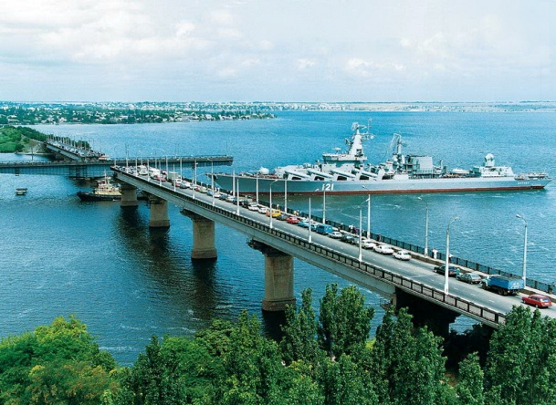
Тут, у південнім краї,
Квітне мій Миколаїв,
І молоді вітрила радують очі мої.
Цвітом акацій пахне,
Юної сили прагне
Місто, яке зростило
Білі, мов сніг, кораблі.

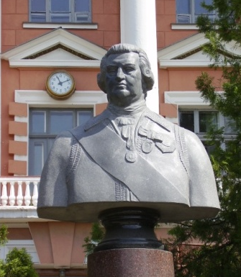
2. Рік заснування міста Миколаєва ви дізнаєтесь, якщо виконаєте наступне завдання:
- (28⁻⁴ + (-4)⁵ · 64⁸)⁰; (1)
- 7² · 7⁻¹ ; (7)
- 8² · $\frac{1}{8}$ ; (8)

- $\frac{3^{14 }}{3^{2 }} ∙ 3^{-10}$; (9)

Місто Миколаїв було закладене 1789 року князем Григорієм Потьомкіним на півострові при злитті Інгулу і Південного Бугу як флотське і корабельне місто. Першим громадянином міста став підприємець, військовий діяч і будівничий Михайло Фалєєв. Саме ордер № 1065 від 9 вересня 1789 року для нього і є першою документальною згадкою сучасної назви міста: «Феберову дачу іменувати Спаське, а Вітовку – Богоявленське, а нову верф, що зводиться на Інгулі – містом Миколаїв…». Миколаївську область засновано 22 вересня 1937 року.
3. Математичні перегони
: 2¹¹· 9 =

: 2⁻⁶ =

($\frac{1}{5})$⁻² : 5 =

- 2⁰ =

· 8 =

Учитель. Якщо ви вірно розв’язали завдання, то знайшли, яке місце серед міст України за кількістю населення займає Миколаїв.
Станом на 1 березня 2015 чисельність населення Миколаєва - 494,4 тис. осіб, що становило 42,5 % населення Миколаївської області. На початку 2014 р. за чисельністю населення серед міст України Миколаїв посідав 9 місце.
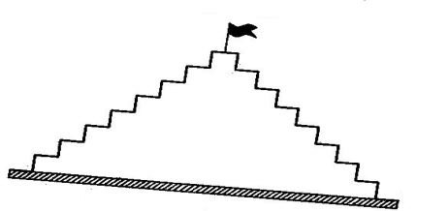
- Гра „ Хто швидше підніметься до « прапорця »

Команда «Вперед» Команда «Квант»
1) | 1)
2) ${\left(\frac{5}{7}\right)}^{-2}$ | 2)${\left(\frac{3}{10}\right)}^{-2}$
3) 7а° | 3) 5х°
4) 2 2 | 4) 7 7
5) 4:4 | 5) 2:2
6) (2) | 6) ( 2 )
7) (7)∙7 | 7) (а) а

Учитель. Команді, що першою досягла прапорця, надається право відкрити аркуш паперу під яким заховано дату відкриття комерційного порту в м. Миколаїв. (1862 року в місті було відкрито комерційний порт, що послужило поштовхом до перетворення Миколаєва на значний економічний і торговельний осередок. Вже наприкінці XIX століття Миколаївський порт посідав третє місце після Петербурга і Одеси за обсягами торгівлі з іноземними державами, а за експортом зерна, головними постачальниками якого були степові губернії, — перше місце в Російській імперії. Місто стає важливим промисловим центром на півдні України.)
- «Знайди і виправ помилку»
На інтерактивній дошці учні маркером виправляють помилки.
І група
1)1000 000=${10}^{6}$ | «+»
2)272000=2,72$∙{10}^{4}$ | « – » | 2,72$∙{10}^{5}$
3)0,0025=2,5$∙{10}^{3}$ | « – » | 2,5$∙{10}^{-3}$
4)2$∙{10}^{3}∙5∙{10}^{-5}$=1$0∙{10}^{-2}$ | «+»
5)5$∙10^{-6}:2∙{10}^{3}=5∙{10}^{-9}$ | « – » | $$2,5∙{10}^{-3}$$
ІІ група
1)100 000=${10}^{6}$ | « – » | $${10}^{5}$$
2)12 345 000=12,345$∙{10}^{6}$ | « + »
3)0,000345=3,45$∙{10}^{4}$ | « – » | 3,45$∙{10}^{-4}$
4)2,1$∙{10}^{-5}∙3∙{10}^{2}$=6,3$∙{10}^{-3}$ | «+»
5)3$∙{10}^{9}:2∙{10}^{4}=6∙{10}^{-5}$ | « – » | $$1,5∙{10}^{5}$$

Учитель. Молодці! Завдання виконали. Тож послухайте ще одне повідомлення про символіку м. Миколаєва.
Учень. Невід'ємною частиною історії міста є його символіка. До неї відносяться герб, прапор і гімн міста Миколаєва.
7 жовтня 1803 року імператором Олександром I затверджено перший герб Миколаєва, котрий було змінено 16 березня 1883. 26 вересня 1997 року на засіданні міської Ради було затверджено сучасний герб Миколаєва.
У 1883 році до 100-річчя міста, Миколаївська міська Дума затвердила прапор міста. 10 вересня 1999 року у день 210-річчя Миколаєва прапор було освячено і піднято над будівлею міськвиконкому.
11 вересня 2004 року Миколаївська міська Рада своїм рішенням затвердила гімн Миколаєва, створений авторським колективом під керівництвом Анатолія Сироти.
Прапор Миколаєва
Герб Миколаєва



26 вересня 1997 року на урочистому засіданні міської Ради був затверджений четвертий герб Миколаєва. За основу прийнято зображення 1883 року, з якого вилучили знак Херсонської губернії, до складу якої свого часу входив Миколаїв.
2 липня 1999 р. Миколаїв знову отримав свій прапор. Прямокутне полотнище білого кольору з двома хвилястими горизонтальними смугами, на яких по центру прапора зображення герба міста Миколаєва висотою, що дорівнює 2/5 ширини прапора. Ширина кожної зі смуг дорівнює 1/8 ширини прапора. Смуги відокремлені одна від одної вузькою білою смугою, розмір якої становить 1/16 ширини прапора. Співвідношення ширини прапора до його довжини — 2:3. Зворотний бік прапора є дзеркальним відображенням лицевого боку.

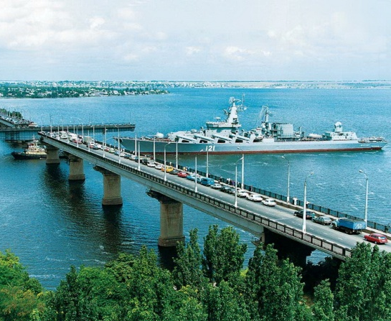
Гімн міста Миколаєва
Там, де Буг з Інгулом здавна поріднились,
Де лиману хвилі, степу вільний край,
Місто Миколаїв народилось
Кораблем пливе у синю даль.
Добра слава корабельної столиці
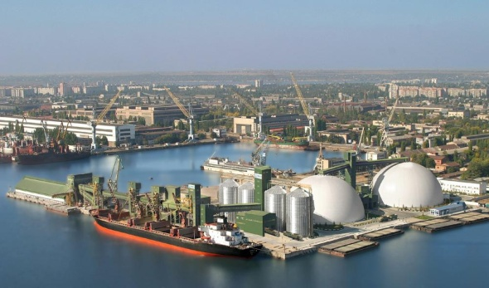
Землю облітає з краю в край.
Дай нам крила, наче білій птиці,
Покровитель, Святий Миколай!
Хай пишається тобою Україна!
Слався, велич духу, праці і краси!
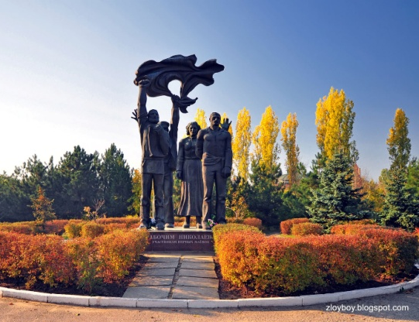
Слався, Миколаїв – місто рідне!
Крізь століття славу пронеси!
( Створений авторським
колективом у складі:
А.А.Сирота (керівник),
Т.С. Сидоренко-Малюкова,
Ю.Б. Лачинов,М.І. Николайчук,
Д.Д. Кремінь, В.Ю. Пучков)

VІ. Підсумок уроку
Учитель. Настав час підвести підсумки математичної естафети та нашого уроку в цілому:
- Оголосити результати змагань.
- Які труднощі довелося долати? І чого набули, долаючи ці перешкоди?
- Чи досягли поставленої на початку уроку мети?
- А що ж треба робити, щоб наступного разу було набагато легше долати математичні перешкоди?
- І чи можу я бути спокійна за ваші результати контрольної роботи?
Пропоную продовжити речення (слайд)
- Сьогодні я повторив…
- Сьогодні на уроці я дізнався…
- Мені сподобалося…
- За урок ставлю собі оцінку…
- Результативність уроку…(добра, задовільна)
VІ. Домашнє завдання.
- Повторити зміст означення та властивостей степеня з цілим від'ємним показником.
- Виконати вправи 4-го варіанта самостійної роботи №5 (провести аналіз помилок за розданими розв'язаннями с/р №5 (3-й варіант)).

